Додаток 1
СХВАЛЕНО
Протокол педагогічної ради
Лосківської ЗОШ І-ІІ ступенів № 9
22.01.2021

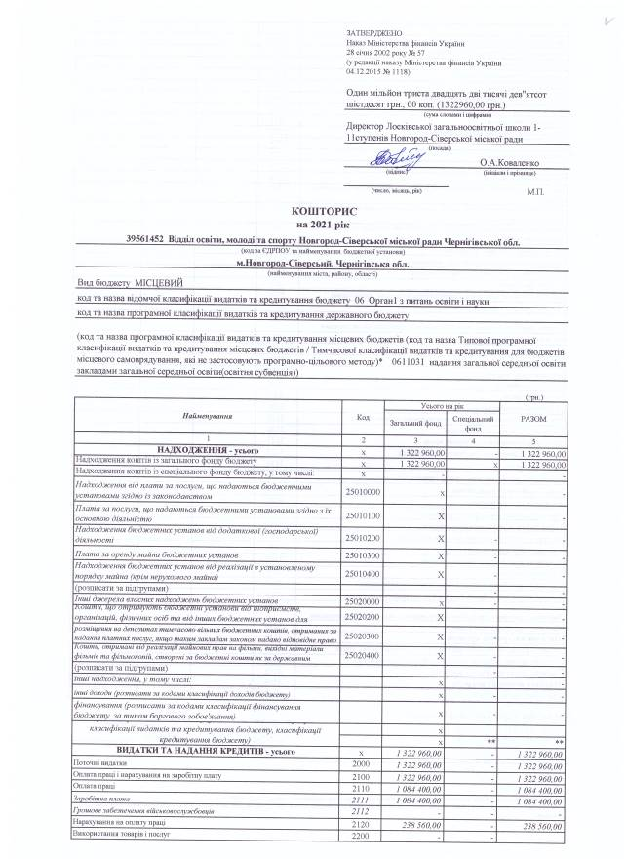

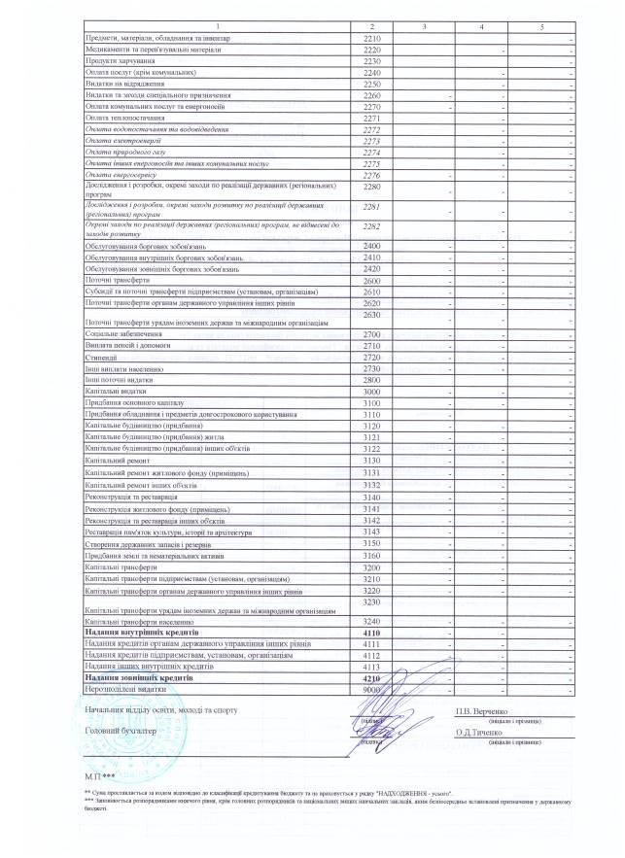

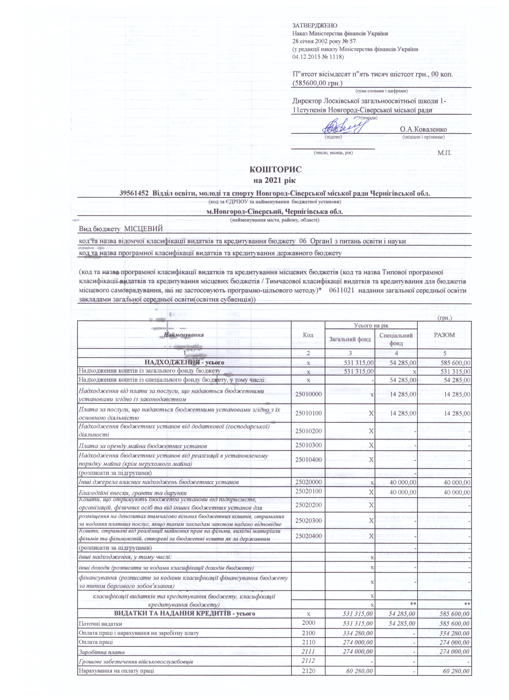
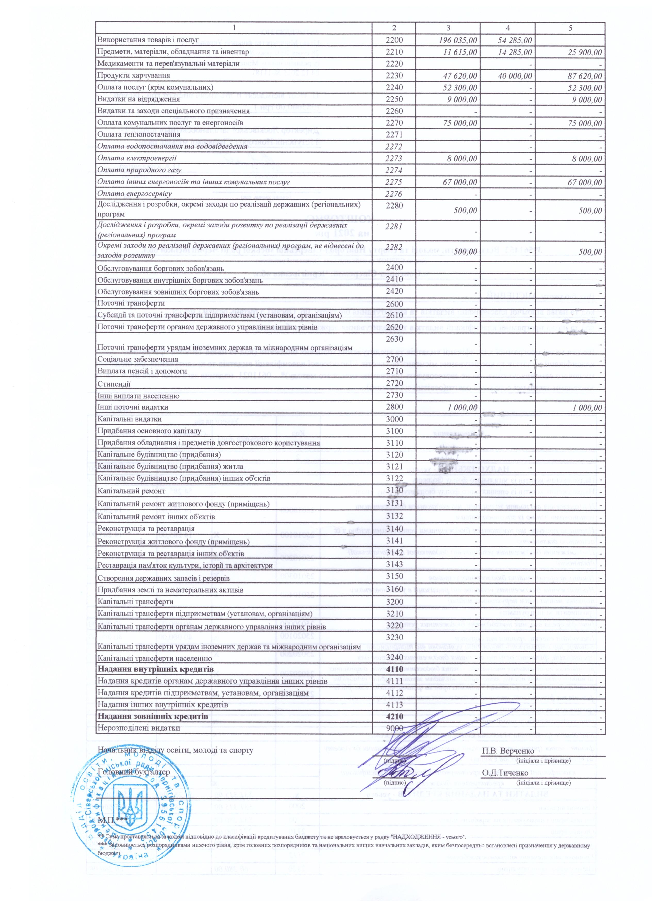

Додаток 2
СХВАЛЕНО
Протокол педагогічної ради
Лосківської ЗОШ І-ІІ ступенів № 9
22.01.2021

Річний план підвищення кваліфікації педагогічних працівників Лосківської ЗОШ І-ІІ ступенів на 2021 рік
ПІБ | Тема програми, курсу | Вид (навчання за програмою підвищення кваліфікації, стажування, участь у семінарах-практикумах, тренінгах, вебінарах, майстер-класах тощо) | Форма (очна (денна), очно-дистанційна) | Тривалість (обсяг в годинах та/або кредитах ЄКТС) | Строки підвищення кваліфікації | Суб’єкт підвищення кваліфікації | Вартість підвищення кваліфікації
Косенко Тетяна Петрівна | Учителі англійської мови | Навчання за програмою підвищення кваліфікації | Очна (денна) | 30 год | 08-12.02.  2021 | ЧОІППО ім. К.Д. Ушинського | Безоплатна (бюджетні кошти)
Коваленко Олеся Анатоліївна | Директори закладів загальної середньої освіти, які викладають предмети суспільно-гуманітарного циклу | Навчання за програмою підвищення кваліфікації | Очна (денна) | 30 год | 22-26.11.  2021 | ЧОІППО ім. К. Д. Ушинського | Безоплатна (бюджетні кошти)
Козлов Іван Петрович | Психолого-фізіологічні особливості здобувачів освіти | Навчання за програмою підвищення кваліфікації | Очна (денна) | 30 год | 2021 рік | Юридична особа | Самостійне фінансування
Сенченко Наталія Михайлівна | Формування у здобувачів освіти спільних для ключових компетентностей вмінь | Участь у семінарах, вебінарах, майстер-класах, тощо | Дистанційна | 30 год | 2021 рік | Юридична особа | Самостійне фінансування
Косенко Тетяна Петрівна | Забезпечення додаткової підтримки в освітньому процесі дітей з особливими освітніми потребами | Участь у семінарах, вебінарах, майстер-класах, тощо | Дистанційна | 30 год | 2021  рік | Юридична особа | Самостійне фінансування
Петрович Анжелла Миколаївна | Знання навчального предмета, фахових методик, технологій. | Участь у семінарах, вебінарах, майстер-класах, тощо | Дистанційна | 30 год | 2021 рік | Юридична особа | Самостійне фінансування
Ірха Наталія Михайлівна | Формування у здобувачів освіти спільних для ключових компетентностей вмінь | Участь у семінарах, вебінарах, майстер-класах, тощо | Дистанційна | 30 год | 2021 рік | Юридична особа | Самостійне фінансування
Колієнко Вікторія Григорівна | Використання ІКТ та ЦТ в освітньому процесі | Участь у семінарах, вебінарах, майстер-класах, тощо | Дистанційна | 30 год | 2021 рік | Юридична особа | Самостійне фінансування
Хавлук Катерина Юріївна | Емоційно-естетична компетентність | Участь у семінарах, вебінарах, майстер-класах, тощо | Дистанційна | 30 год | 2021 рік | Юридична особа | Самостійне фінансування
Пузан Галина  Олександрівна | Мовленнєва компетентність | Участь у семінарах, вебінарах,майстер-класах, тощо | Дистанційна | 30 год | 2021  рік | Юридична особа | Самостійне фінансування

